|  |  |  |
| --- | --- | --- |
| **日期** | **创建者** | **修正内容** |
| **2014/8/11** | 陈天华 | 创建文档 |
|  |  |  |
|  |  |  |
|  |  |  |
|  |  |  |

目录

目录

1 注意事项

1.1 名词解释

1.1.1 触控范围

1.1.2 打开界面

1.1.3 弹出窗口

2 玩法概述

2.1 功能概述

2.2 界面概览

2.3 角色召唤的条件

3 界面功能拆解

3.1 角色列表

3.1.2 卡牌的显示元素拆解

3.1.3 卡牌在列表中的表现形式

3.1.4 角色列表的排序规则

3.2 角色召唤操作区域

3.2.1 当玩家未拥有某个角色，且未集齐足够的召唤石时如下显示

3.2.2 当玩家集齐召唤石时如下显示

3.2.3 当有角色可以被召唤时

3.3 其他操作说明

1. 注意事项
   1. 名词解释
      1. 触控范围
         1. 该尺寸指的是，用户实际操作游戏时，按钮等具有触控触发器的控件的实际触发范围，该尺寸可大于按钮的显示尺寸。
            1. 比如按钮本身的图标只有60X60，但为了方便玩家操作触控范围可以设置为100X100
      2. 打开界面
         1. 打开界面指的是关闭当前界面并载入新界面，这类界面都是全屏显示的
      3. 弹出窗口
         1. 弹出窗口指的是保持当前界面的显示，并将新窗口覆于当前界面之上的一种显示方式
2. 玩法概述
   1. 功能概述
      * 1. 玩家可在该界面中将已拥有的英雄角色编入各个卡组
        2. 卡组决定了每次出战的英雄是那些角色
   2. 界面概览

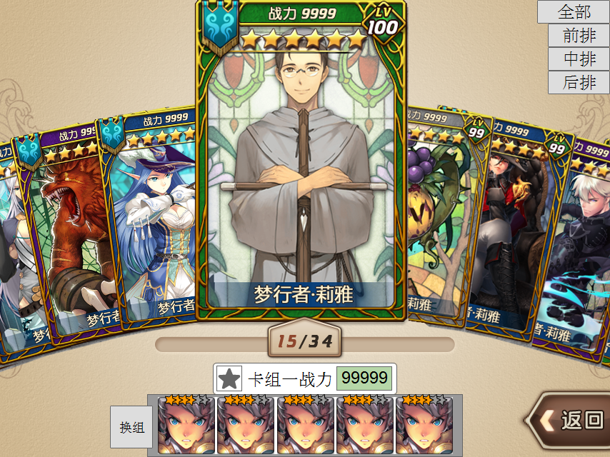

1. 界面功能拆解
   1. 角色列表

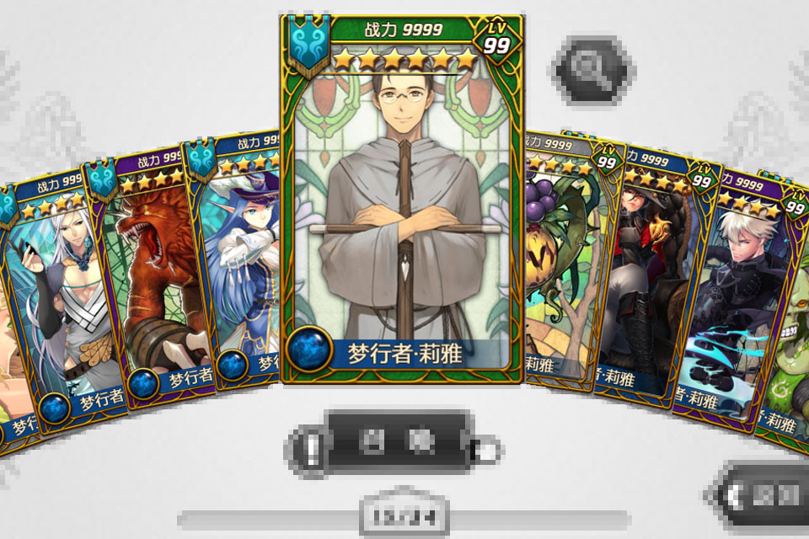

* + - 1. 用于显示角色召唤表中的所有角色
         1. 整个角色列表呈扇形排列
         2. 每个角色均以卡牌的形象显示
         3. 只有屏幕正中间的卡牌是以全尺寸显示的，其它卡牌均按比例缩小显示（缩放比由美术决定）

屏幕正中的卡牌显示层级是最高的

* + - * 1. 玩家可使用手指左右拖拽角色列表中的角色
        2. 若任意角色被拖至屏幕正中的区域，则此时卡牌以完整尺寸显示（300X420）
        3. 玩家也可通过横向拖拽屏幕底部的角色列表滚动条的滑块来控制角色列表的滚动

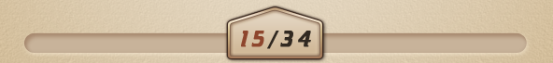

上图中的15表示的是当前卡牌是整个角色列表中的第几个，34则表示当前列表中总共有多少个角色

* + 1. 卡牌的显示元素拆解

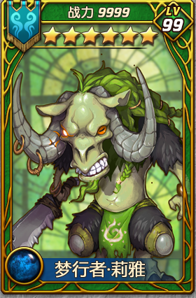 **整张卡牌由下列元素构成**

 角色的卡牌形象,类型：图片

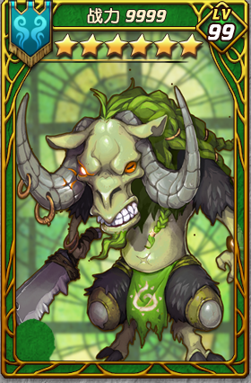 卡牌的边框，类型：图片

根据角色的品阶显示不同颜色的边框

品阶为白时边框显示为白色或灰色

品阶为绿、绿+1时边框显示为绿色

品阶为蓝、蓝+1、蓝+2时边框为蓝色

品阶为紫、紫+1、紫+2时边框为紫色

品阶为金色时边框为金色

 角色的星级，类型：图片。

星级越高，显示的星数越多，最多6颗，显示时分为和两种，表示角色的当前星级，表示该角色的最大星级

 角色的等级，类型：普通显示文本，最大长度3个数字

 角色的职业标识，类型：图片，根据角色的职业标识来显示不同的图片

 角色的名字，类型：普通显示文本，用于显示每个角色的名字

 角色的战力值，类型：普通显示文本，用于显示每个角色的战力值

* + 1. 卡牌在列表中的表现形式
       1. 未出战时的样式 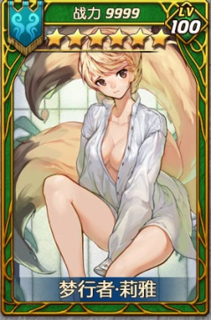
       2. 已出战时的样式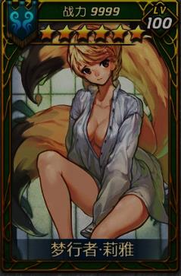

已出战

* + 1. 角色列表的排序规则
       1. 基本排序规则，列表中的角色均遵循等级=》品质=》星级=》角色id 的顺序排列
          1. 首先将列表中的角色按等级由高到低排序，等级高的排左边
          2. 若等级相同则品质高的排左面
          3. 若品质相同则星级高的排左面
          4. 若星级相同则按角色id排序
       2. 扩展规则，已出战的角色=》未出战的角色
          1. 例如有9个角色，其中3个是已出战的英雄角色，那么这三个角色显示在角色列表的最左侧，从第四个角色开始就是其他未出战的角色。
    2. 角色列表筛选

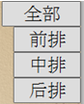这四个按钮是一组tabbar，玩家每次进入该界面时默认显示所有角色，此时全部按钮高亮，若玩家点击前排、中排、后排这三者中的任意一个，角色列表根据每个角色的站位属性进行筛选，比如点击前排则只显示站位属性为前排的角色。

* 1. 如何将角色编入卡组
     + 1. 点击未出战的角色

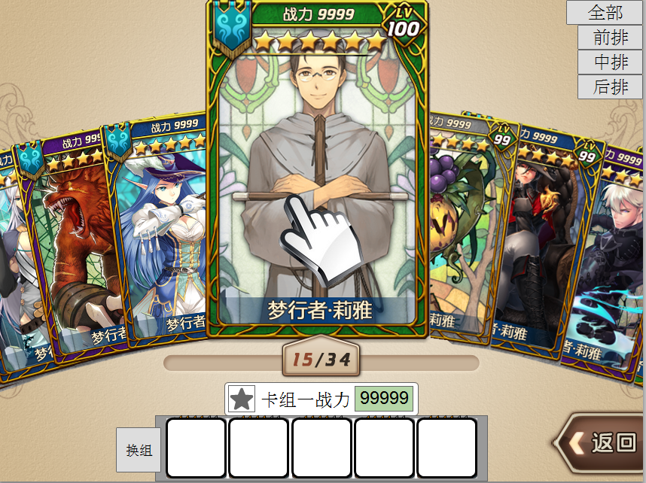

0

* + - 1. 该角色的头像自动出现在下方，卡组的战斗力随之提升（卡组战力=卡组内所有英雄的战力之和）
      2. 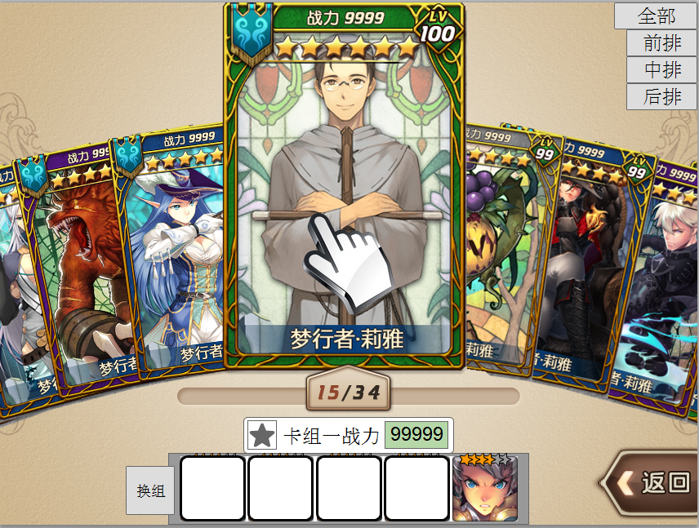
  1. 如何将角色自卡组移除
     + 1. 点击卡组中已出战的角色可将该角色移除卡组

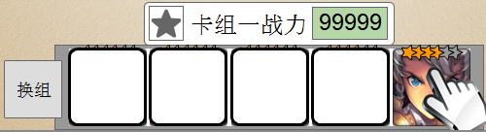

* + - 1. 点击角色列表中已出战的角色卡牌可将该角色移除卡组

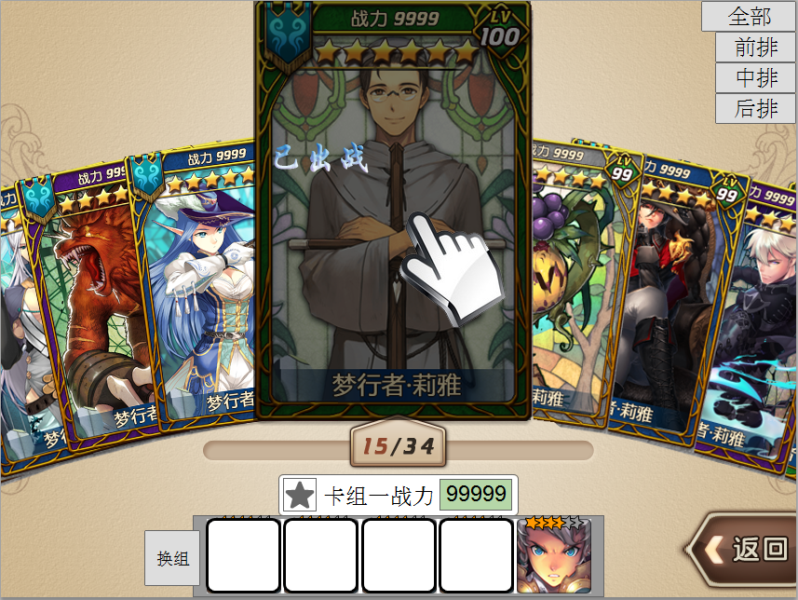

* 1. 如何切换卡组
     + 1. 点击换组按钮即可切换卡组

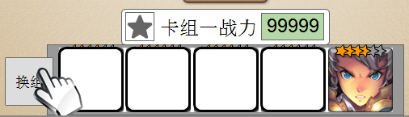

* + - 1. 首次进入该界面时默认显示卡组一，玩家最多可拥有5个卡组，出生时只有一个，随玩家的等级提高，玩家可依次解锁其他卡组，若玩家将当前卡组由卡组一变为了卡组三则系统自动记录，并在下次打开界面时自动显示卡组三
  1. 其他操作说明

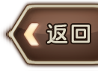返回按钮，类型：按钮。点击后返回上级界面。